**三、考試院行政爭訟案件**

考試院為處理考銓訴願案件，設訴願審議委員會，置主任委員、委員、執行秘書及秘書各1人，掌理關於訴願事件之分配、調查、審議及決定事項。

1. **111年行政爭訟案件辦結情形**
2. **考試院訴願案件**

不服考試院所屬部、會之行政處分案件，均向考試院提起訴願，訴願人並可聲請調查證據、閱覽、影印、抄錄、攝影卷宗資料及到達指定處所陳述意見，進行言詞辯論等程序。

考試院111年訴願案件共計辦結146案，依辦理內容分，以「考選」134案為最多占91.78%，「保障培訓」9案次之占6.16%。「考選」則以「試卷評分」71案最多，「試題疑義」18案次之；「保障培訓」則以「訓練進修」7案最多。

訴願辦結案件依辦理結果分，包含「駁回」136案、「不受理」7案及「訴願人撤回」3案。

**表3 行政爭訟辦結案件-按辦理內容分**

1. **行政法院行政訴訟案件**

111年不服考試院訴願決定，而向行政法院提起行政訴訟辦結案件共計36案，依辦理內容分，以「考選」17案最多占47.22%，其中以「應考資格」及「試卷評分」各6案併居最多。

行政訴訟辦結案件依辦理結果分，「駁回」29案占80.56%，「原決定及（或）原處分撤銷」3案占8.33%，及「訴願人撤回」4案占11.11%。

**圖6 111年行政爭訟辦結案件-按辦理結果分**

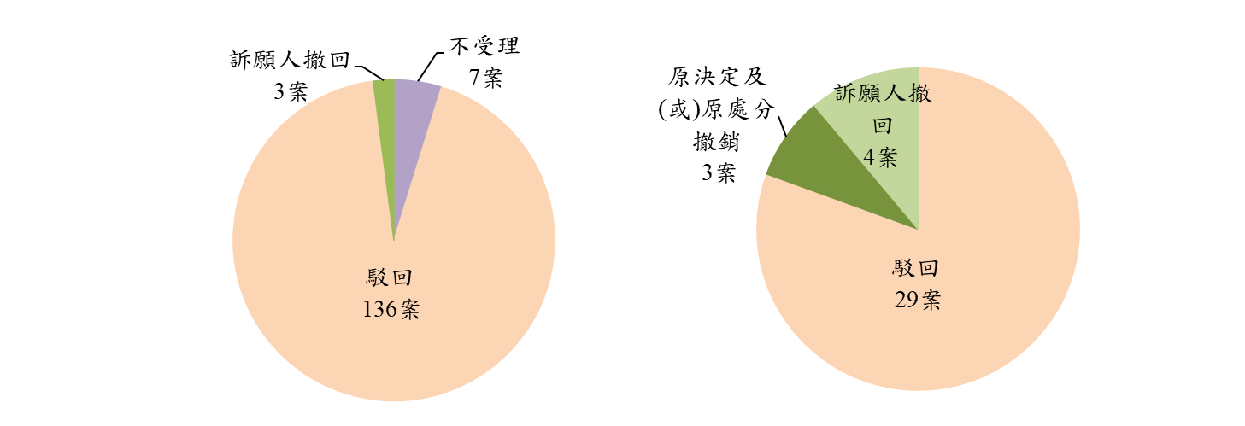考試院（訴願案件146案） 行政法院（行政訴訟案件36案）

1. **近10年行政爭訟案件辦結情形**
2. **辦理內容**

近10年來行政爭訟辦結案件，依辦理內容分，均以「考選」案占最多，於109年達到最高峰241案，102年224案次之，110年105案為歷年最低；「銓敘」106年以前各年均低11案，惟因年改新制度實施，政務人員退職給與重新計算及併計社團年資，致107年「銓敘」案件激增至114案，108年稍降至89案，109年則再降至21案，111年為18案；而「非本院管轄案件」除105年及109年至111年均無案件外，其餘各年案件量均未達7案。

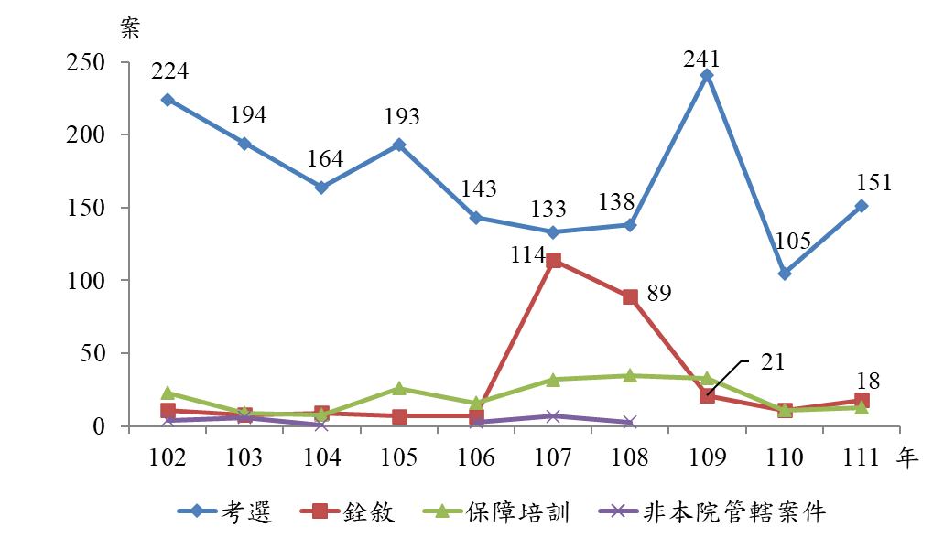**圖7 行政爭訟辦結案件-按辦理內容分**

1. **辦理結果**

近10年來行政爭訟辦結案件，依辦理結果分，各年以「駁回」占最多，均達72%以上，「不受理」居第二，其中又以107年17.83%及108年23.02%占比較高之外，其餘各年均未超過10%。另111年「訴願人撤回」與「不受理」各為3.85%，併居該年次高。

**表4 行政爭訟辦結案件-按辦理結果分**